Projekt z baz danych- Access
Celem projektu jest opracowanie systemu bazodanowego dla wybranego tematu. System powinien wspomagać działanie pracowników w obszarach swojej działalności.
Przykładowo dla bazy danych związanej z obsługą wypożyczalni książek można przedstawić następujące obszary działalności:
- Przyjmowanie nowego czytelnika do biblioteki
- Wypożyczenie książki
- Przyjmowanie zwrotów książek
- Zamawianie książek u dostawcy
- Przyjmowanie książek na stan i wprowadzenie przyjętych pozycji do katalogu książek
- Zarządzanie bazą nieuczciwych czytelników.
Na podstawie powyższego przykładu działalności, zaprojektuj bazę danych na poniższy temat lub wymyśl swój temat projektu. Temat projektu nie może się powtarzać w danej grupie ćwiczeniowej. Projekt może być wykonywany samodzielnie lub w grupie 2 osobowej.
Tematy projektów:
- Serwis komputerowy.
- Warsztat samochodowy.
- Biuro podróży.
- Firma szkoleniowa.
- Przychodnia lekarska.
- Sprzedaż samochodów.
- Klinika stomatologiczna.
- Piekarnia.
- Multikino.
- Obsługa hotelu.
- Wypożyczalnia samochodów.
- Serwis służący do kontroli stanu magazynu sprzętu AGD.
- Serwis do obsługi klientów banku.
- Punkt reklamacji sprzętu komputerowego.
- Zarządzanie nieruchomościami (wynajem mieszkań).
- Szkoła nauki jazdy.
- Przedsiębiorstwo komunikacji miejskiej.
- Biuro ubezpieczeń.

Zadania do realizacji:
a) Opracuj dokumentację opisującą funkcjonalność projektu. Opis wykorzystanych kwerend i raportów.
b)Zbuduj aplikację w programie Access składającą się:
- Tabel (dobór typów pól, masek wprowadzania, reguły poprawności) Odpowiednio zbudowanych relacji, rekordów- minimum 25 . Ilość tabel min. 3- ma to być relacyjna baza danych. Zbuduj tabele tak, by spełniły założenia normalizacji.
- Wykonanie min. 22 kwerend, w tym: 10 wybierających (w tym kwerendy parametryczne z kryteriami złożonymi), 10 funkcjonalnych (w tym kwerendy tworzące tabele, aktualizujące i usuwające) 2 krzyżowe
- Odpowiednie formularze ułatwiające prace w bazie danych(przeglądanie, wprowadzanie, usuwanie rekordów) – min. 5 formularze
- Panel przełączania lub formularz nawigacji (Formularz ze wszystkimi kwerendami i Formularz ze wszystkimi raportami ). Panel sterowania lub formularz nawigacji ustaw tak, by podczas uruchamiania programu uruchamiał się pierwszy.
- Wykonaj min. 5 raportów
- Wygeneruj pisma np. do klientów, pracowników za pomocą korespondencji seryjnej.
- W projekcie zastosuj makra Wygeneruj etykiety adresowe np. dla klientów, dostawców, pracowników (zależne od projektu).
- Projekt ma być funkcjonalny pod względem danego tematu.
- Dodatkowo można wykonać do projektu diagram USE CASE.

Przykładowe fragmenty projektów wykonywane przez uczniów:

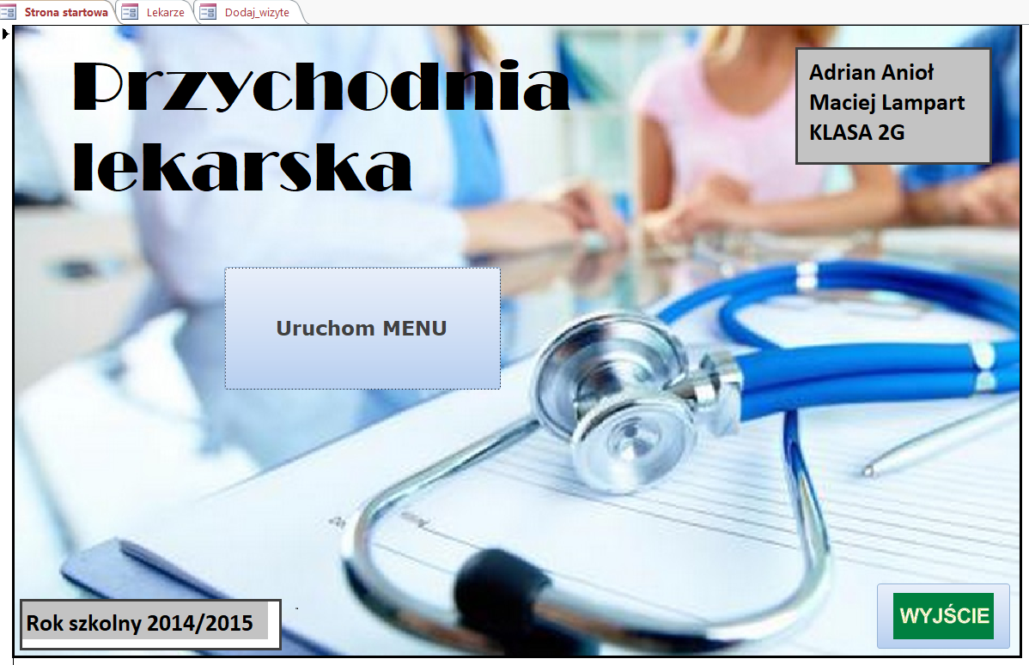
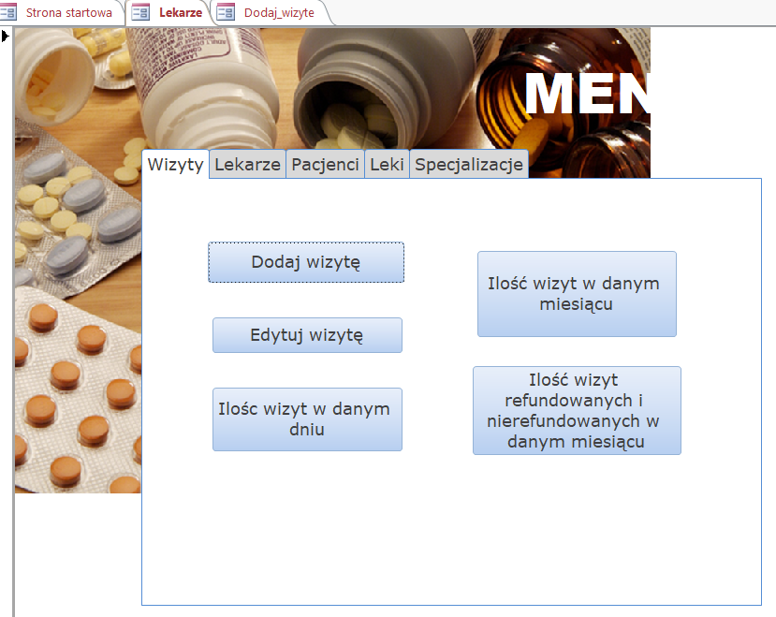
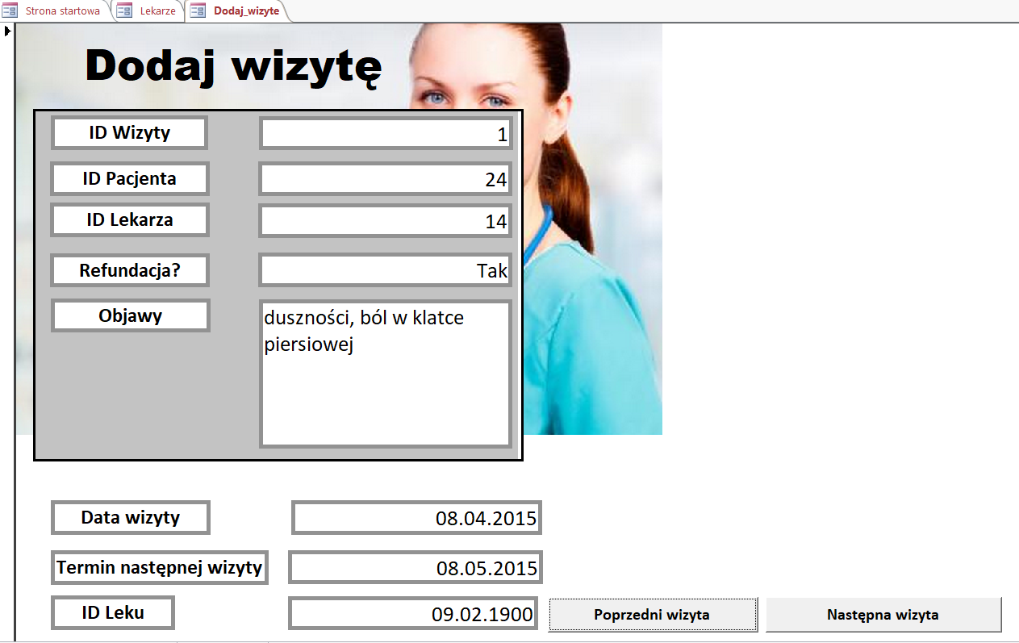
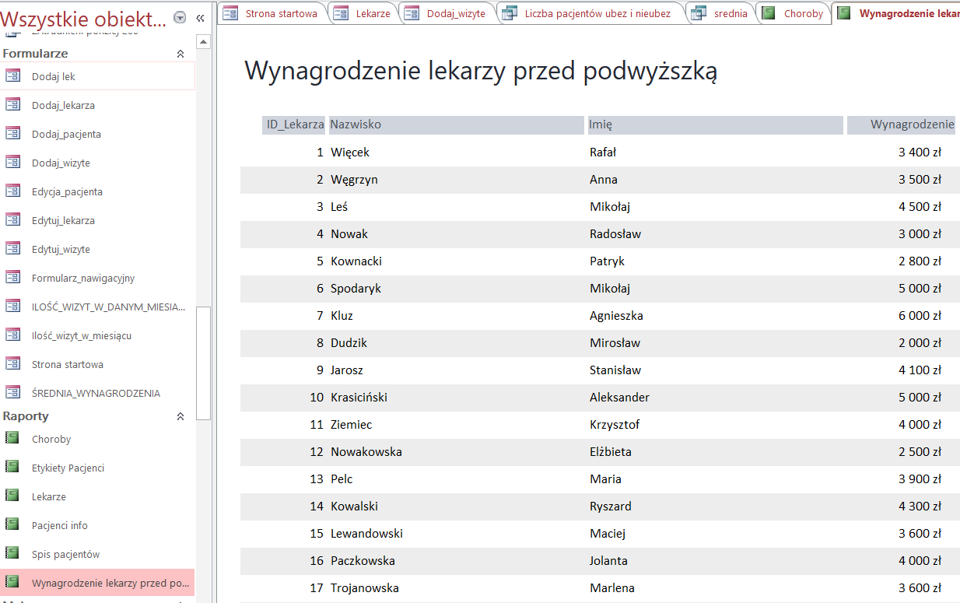
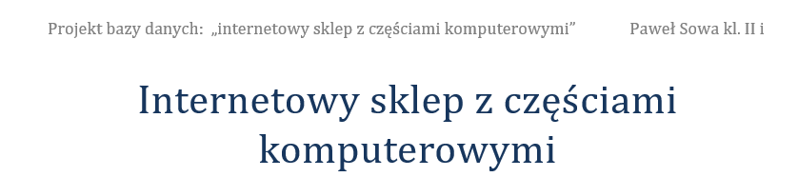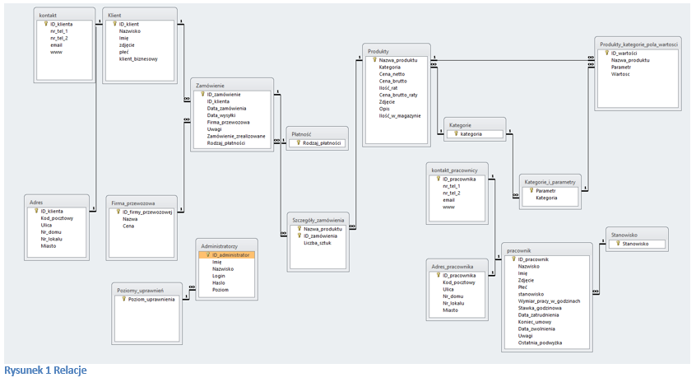
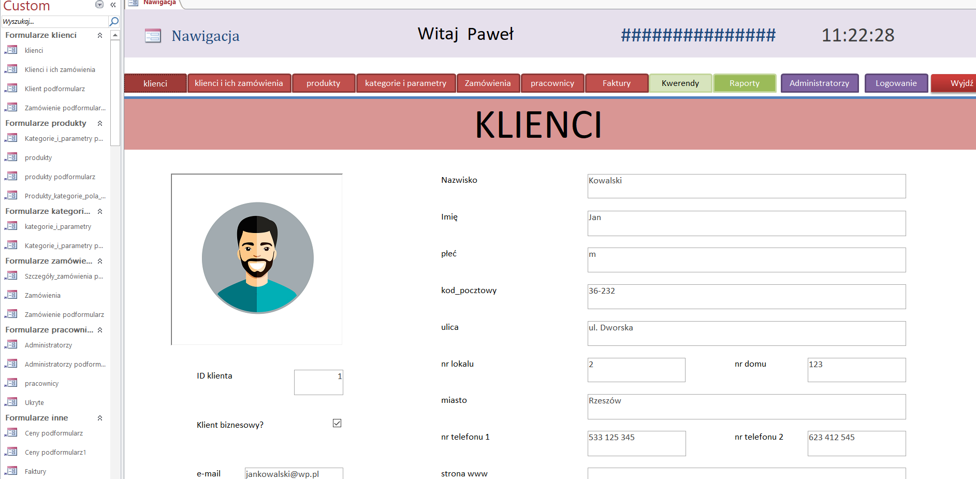
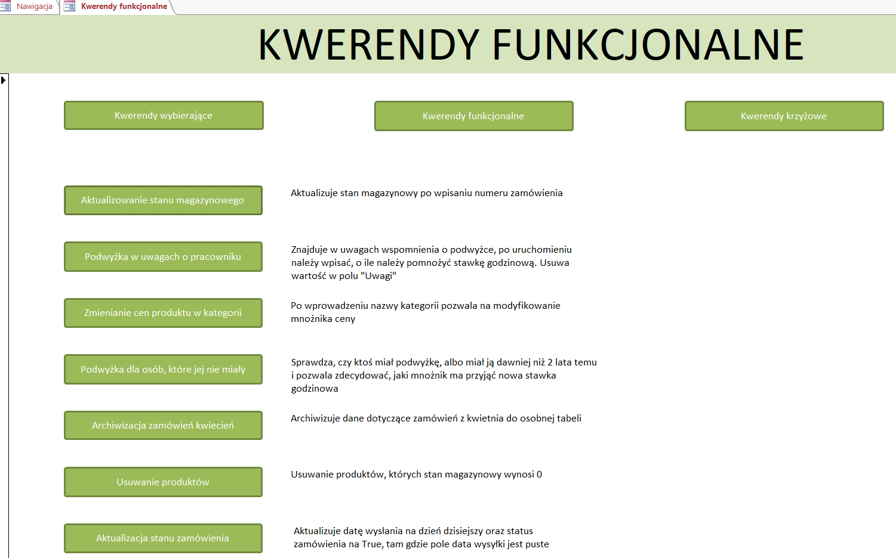
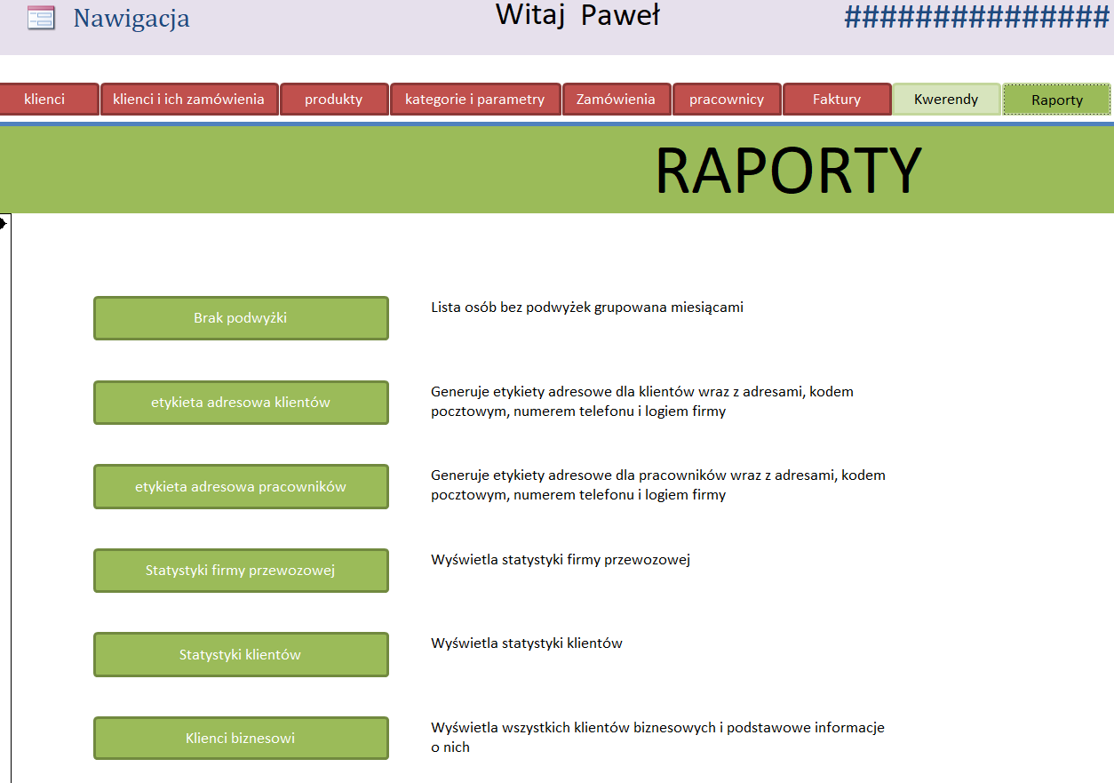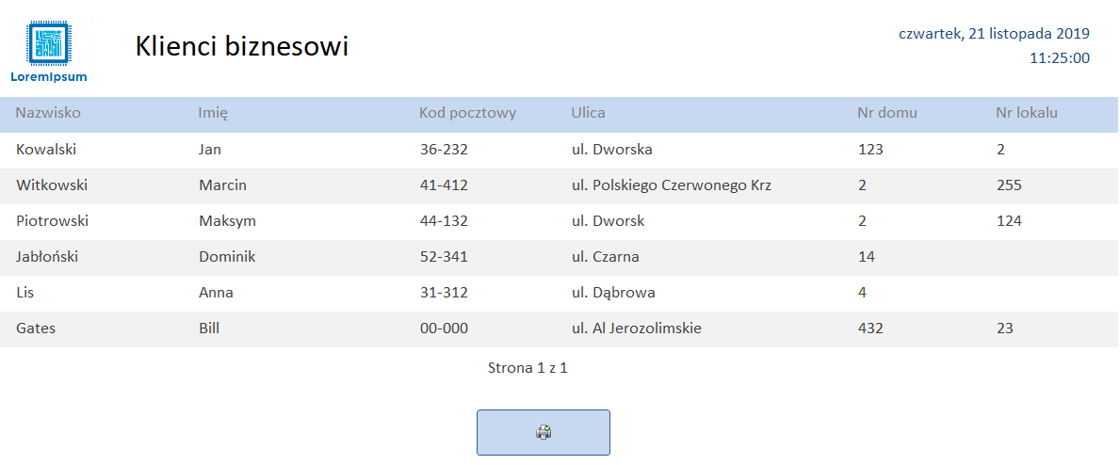
3)
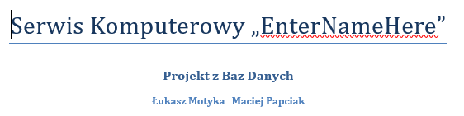
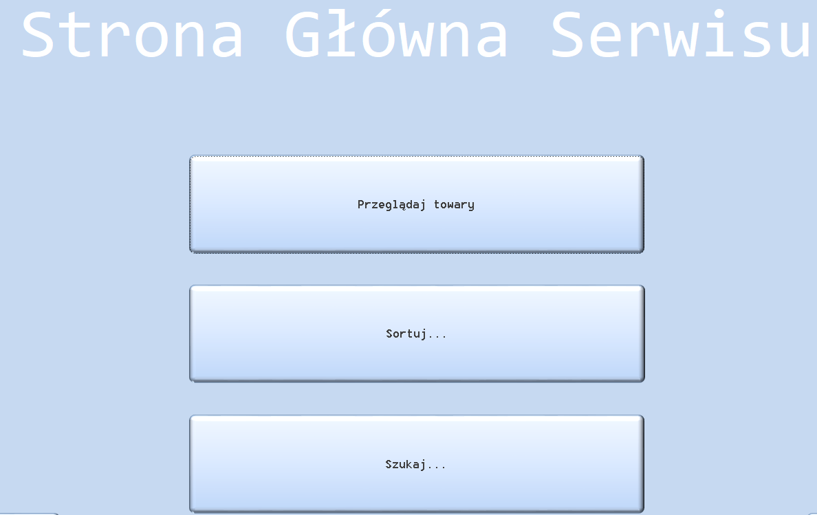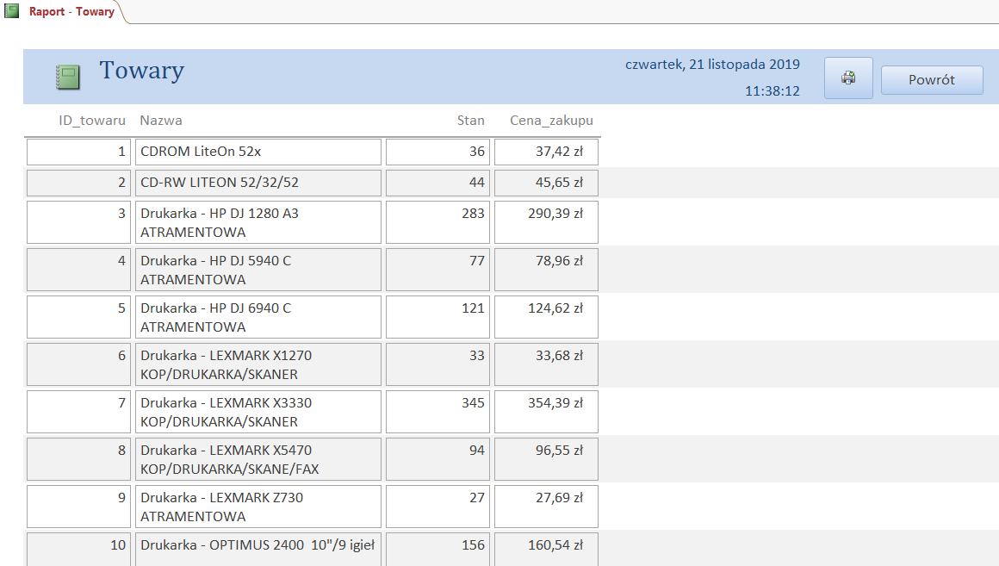
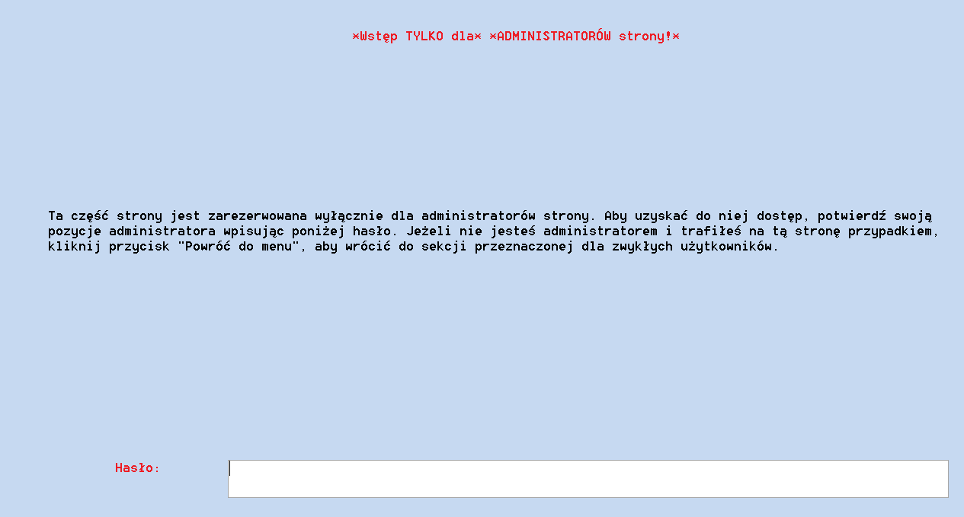
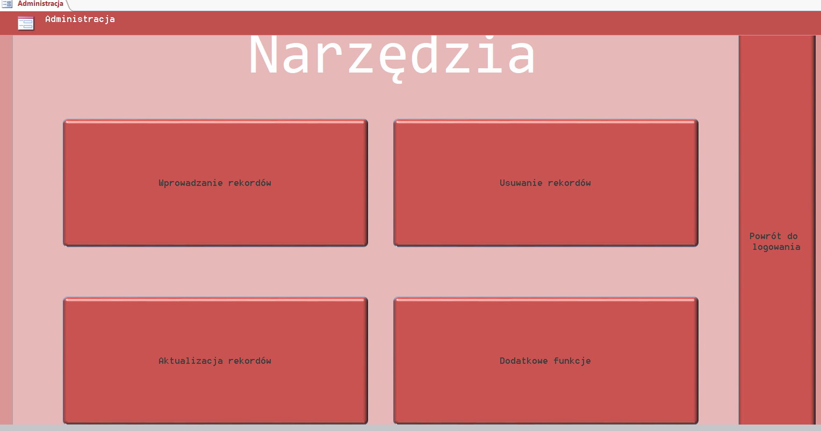
4)
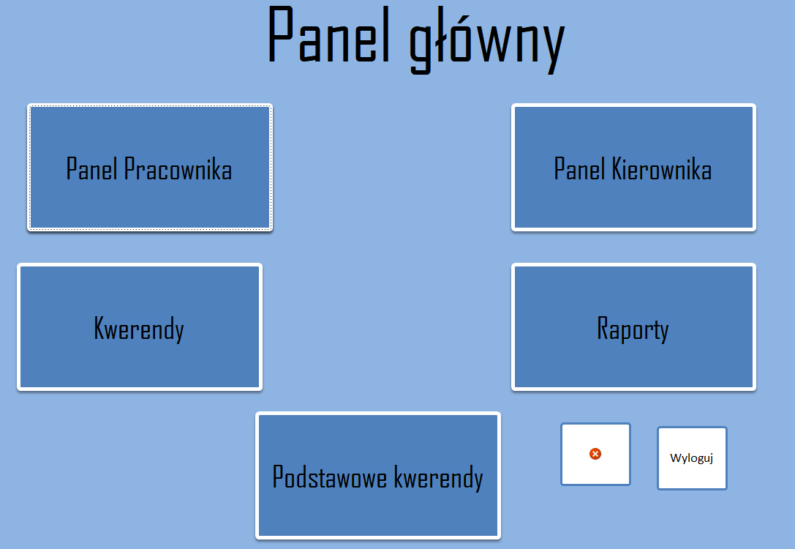
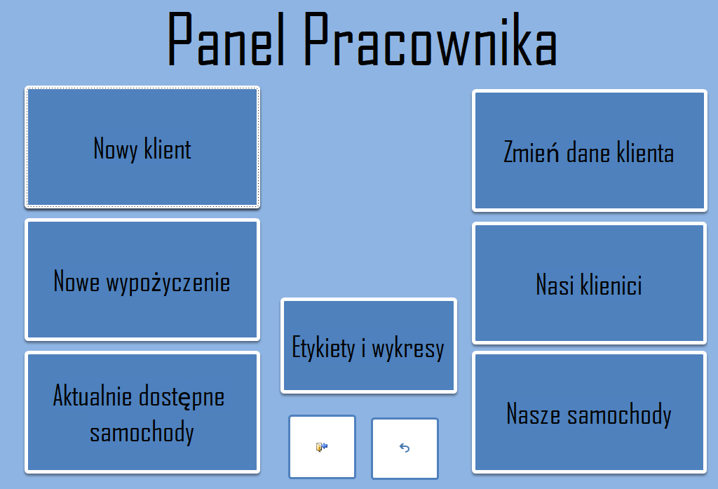
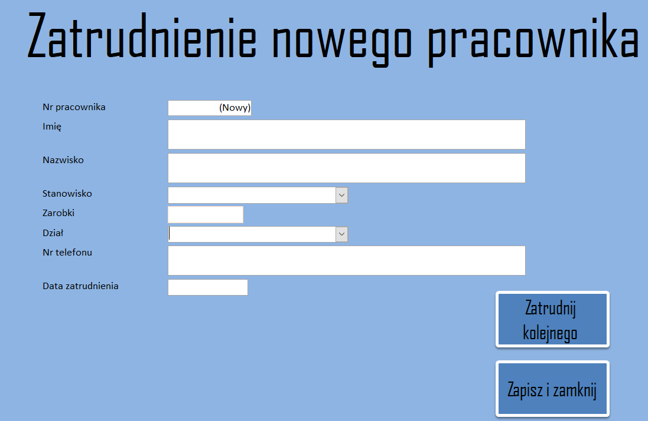
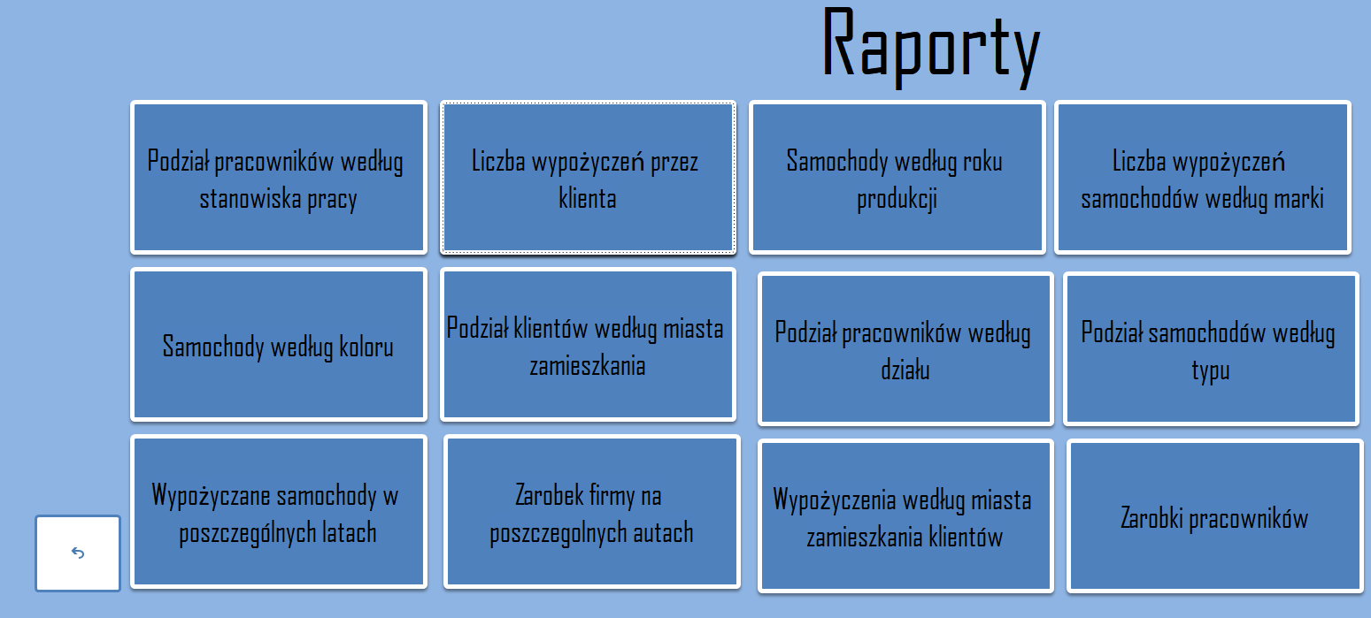
5)
